PENERAPAN EDUKASI BATUK EFEKTIF PADA KELUARGA
DENGAN ANAK YANG MEMPUNYAI PENYAKIT ASMA
BRONKIAL DI WILAYAH KERJA PUSKESMAS
PUTRI AYU KOTA JAMBI TAHUN 2021

KARYA TULIS ILMIAH

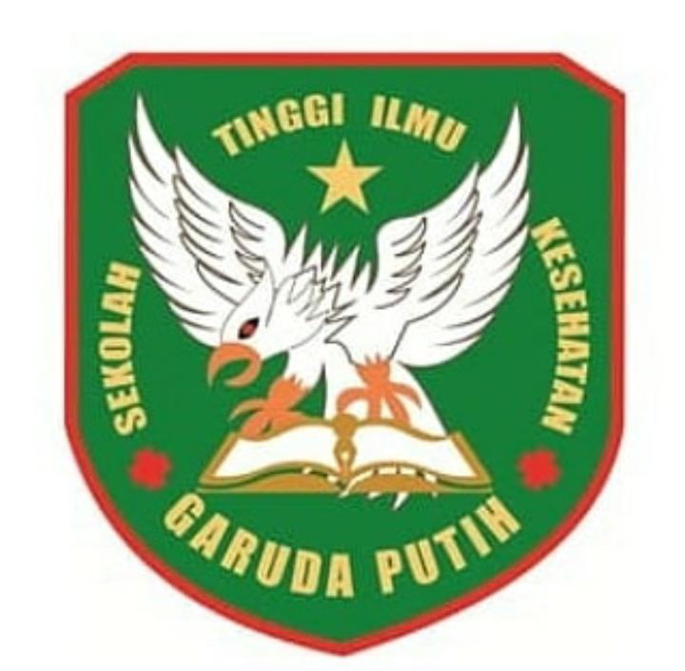

DISUSUN OLEH :

AGNES SONETA PUTRIE
2018.19.1478

PROGRAM STUDI D – III KEPERAWATAN
SEKOLAH TINGGI ILMU KESEHATAN GARUDA PUTIH JAMBI
TAHUN 2021

PENERAPAN EDUKASI BATUK EFEKTIF PADA KELUARGA
DENGAN ANAK YANG MEMPUNYAI PENYAKIT ASMA
BRONKIAL DI WILAYAH KERJA PUSKESMAS
PUTRI AYU KOTA JAMBI TAHUN 2021

KARYA TULIS ILMIAH

Diajukan Sebagai Salah Satu Syarat Dalam Menyelesaikan Pendidikan Diploma III Keperawatan

DISUSUN OLEH :

AGNES SONETA PUTRIE
2018.19.1478

PROGRAM STUDI D – III KEPERAWATAN
SEKOLAH TINGGI ILMU KESEHATAN GARUDA PUTIH JAMBI
TAHUN 2021

